PISMENI ISPIT IZ ZEMLJOPISA
Ime i prezime: ..................................................
Razred: VI ....... Nadnevak: ............. Bodovi: ...............
Nastavno gradivo: AZIJA Ocjena: ................
- ZAOKRUŽI TOČNU TVRDNJU SLOVOM T , A NETOČNU SLOVOM N.
Sundski prolaz razdvaja SUMATRU I JAVU T N
Jugozapadna Azija je bogata plantažama čaja T N

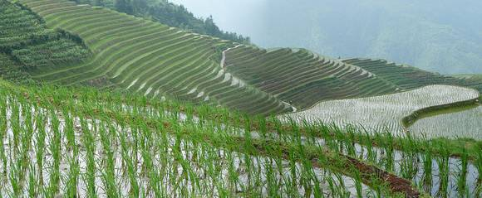
- Kako se naziva kultivirana biljka monsunske Azije prikazana na fotografiji ?........................................
- Prekriži grad koji ne pripada KINI.

PEKING HARBIN ŠANGAI YOKOHAMA

4.Pored navedenih rijeka napiši ime azijske regije
EUFRAT I TIGRIS.........................................
HOANG HO I JANGCE.................................
IND I GANGES............................................
5.Zaokruži državu koja po nekom logičkom slijedu NE PRIPADA navedenom nizu.
SAUDIJSKA ARABIJA KUVAJT KATAR FILIPINI
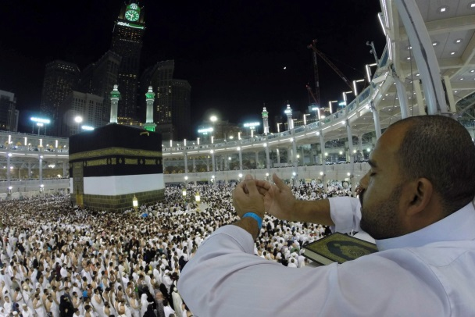
6. Na fotografiji je prikazan hodočasnički grad ISLAMSKE VJEROISPOVIJESTI:
- MEKA
- VARANASI
- LHASA
- JERUZALEM
7.Zbog čega Indija i Kina malo izvoze RIŽE,
iako su njezini veliki proizvođači ? Objasni.

................................................................................................................

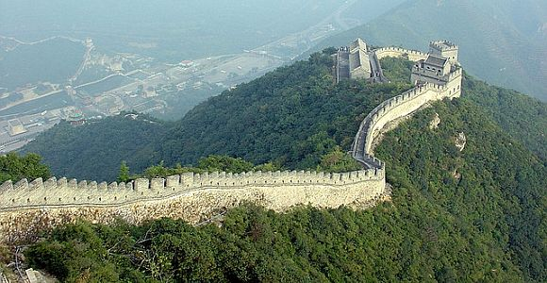
8.Ispod fotografija napiši nazive država u kojima se nalaze prikazane građevine. ( KINA, TURSKA I INDIJA )

................................... .................................... ....................................

9.Po čemu je karakterističan „VATRENI PACIFIČKI PRSTEN“, kojem pripada Japan, Filipini i Indonezija ?
.........................................................................................................
10.Na zemljovidu zaokruži JAPANSKO OTOČJE.
11. Koji grad je prikazan na zemljovidu slovom C.
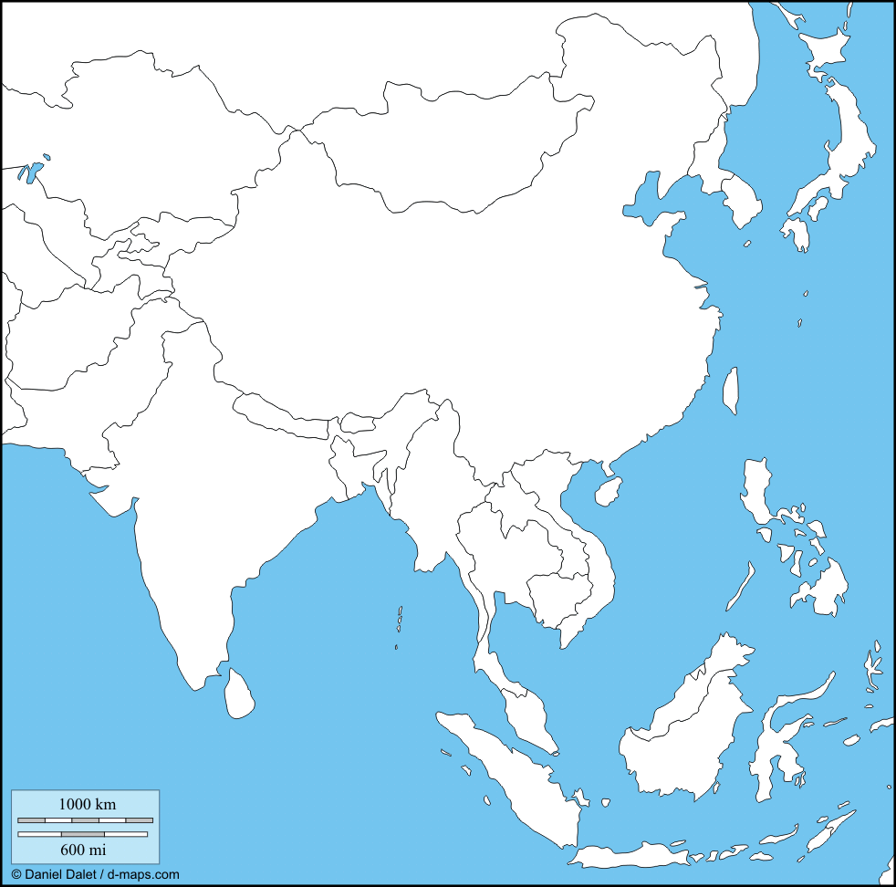
a) SINGAPUR
b) ISTANBUL
c) HONG KONG

12. Slovom X na zemljovidu označi NAJRJEĐE NASELJENU DRŽAVU AZIJE ( JURTE ).
c
13. Nadopuni. Visoravan................ je stara reljefna ploča bogata rudama smještena na Indijskom poluotoku, dok je ANATOLIJA smještena u državi
....................... ( poluotok Mala Azija )
14. Koja je jedina azijska država sa prevladavajućom ŽIDOVSKOM RELIGIJOM :
a) MONGOLIJA b) INDONEZIJA c) IZRAEL d) KINA
15. Na zemljovidu ucrtaj strelicama LJETNE MONSUNE.

